ИЗВЕЩЕНИЕ О ПРОВЕДЕНИИ ЗАПРОСА КОТИРОВОК № 9

1. Муниципальный заказчик:
Муниципальное учреждение «Библиотечная информационная система»
Почтовый адрес: 658223 Алтайский край, г. Рубцовск пр. Ленина, 137-а
Адрес электронной почты: uksm@bk.ru
2. Источник финансирования заказа: местный бюджет
3. Наименование, характеристики и объем оказываемых услуг:
№ п/п | Наименование, количество и характеристики товара, оказываемых услуг
1. | Поставка и монтаж: двух оконных блоков (ПВХ), одной штульповой двери из ПВХ 1460*2470 мм, одной штульповой двери из ПВХ 1490*2380 мм в соответствии с техническим заданием (Прилагается к извещению).
КБК 05708014429900001225
ОКДП 4520111
Во всех случаях указания в извещении на товарные знаки, такие указания необходимо читать со словами «или эквивалент».
4. Требования к качеству товара и условиям поставки:
Все материалы и изделия, используемые при проведении работ, должны иметь сертификаты соответствия требованиям ГОСТ, СНИП и другим нормам, определенным действующим законодательством Российской Федерации. Все работы, выполняемые Подрядчиком, должны быть выполнены в полном соответствии с требованиями соответствующих разделов СНиП, ГОСТ, ТУ и других норм, действующих на момент подписания контракта.
Работы должны быть выполнены в полном объеме в установленные сроки в соответствии с муниципальным контрактом.
Дополнительные условия поставки согласовываются с заказчиком.
5. Место доставки поставляемых товаров, место выполнения работ, место оказания услуг:
Алтайский край, г. Рубцовск, ул. Федоренко 17в, библиотека семейного чтения «Лад» (входные двери);
Алтайский край, г. Рубцовск, пр. Ленина 137 б, центральная библиотека (входные двери);
Алтайский край, г. Рубцовск пр. Ленина 137 а (окна).

6. Срок поставки товара, выполнения работ, оказания услуг: до 28 декабря 2011 года.
7.Сведения о включенных (не включенных) в цену товаров, работ, услуг расходах, в том числе расходах на перевозку, страхование, уплату таможенных пошлин, налогов, сборов и других обязательных платежей: Максимальная цена контракта должна быть должна указываться участником размещения заказа уже с включением всех расходов и платежей. Предлагаемая участником цена контракта (с учётом НДС) не должна превышать максимальную цену контракта.
8. Максимальная цена контракта: 116 134 руб. (сто шестнадцать тысяч сто тридцать четыре) рубля.
9. Обоснование начальной максимальной цены контракта:
Источником информации о ценах являются коммерческие предложения компаний по установке изделий из ПВХ, а так же локально-сметный расчет (Приложение 4).
Мониторинг цен на рынке города Рубцовска

 | Фирма «Практика», руб. | Компания «Оконные системы», руб.
Окно | 14122 | 15550
Дверь 1 (Центральная библиотека) | 64411 | 45200
Дверь 2 (Библиотека семейного чтения) | 59864 | 38940
ИТОГО | 152519 | 115240

10. Срок и условия оплаты товаров, выполнения работ, оказания услуг:
В течении 7 календарных дней с момента подписания акта-приемки выполненных работ.
Оплата производится муниципальным учреждением культуры «Библиотечная информационная система» из средств местного бюджета путем перечисления на расчетный счет Исполнителя.
11. Срок подписания победителем в проведении запроса котировок муниципального контракта со дня подписания протокола рассмотрения и оценки котировочных заявок:
Контракт может быть заключен не ранее чем через 7 дней со дня размещения на официальном сайте протокола рассмотрения и оценки котировочных заявок и не позднее чем через 20 дней со дня подписания указанного протокола.
12. Требования, предъявляемые к участникам размещения заказа:
Отсутствие в реестре недобросовестных поставщиков сведений об участнике размещения заказа.
13. Место подачи котировочных заявок, срок их подачи, в том числе дата и время окончания срока подачи котировочных заявок:
Прием котировочных заявок осуществляется по адресу: 658200 г. Рубцовск, проспект Ленина, 117, каб.№ 24 с 28 ноября 2011 года в рабочие дни с 8 час 00 мин до 12 час 00 мин и с 13 час 00 мин до 16 час 00 мин (время местное) до 01 декабря 2011 года, 02 декабря 2011 года до 9 час 00 мин (время местное).
Дата начала подачи котировочных заявок: 28 ноября 2011 года
Дата окончания срока подачи котировочных заявок: 02 декабря 2011 года до 9 час 00 мин (время местное).
Котировочные заявки, поданные позднее установленного срока, не рассматриваются и в день их поступления возвращаются участникам размещения заказа, подавшим такие заявки.
Любой участник размещения заказа вправе подать только одну котировочную заявку, внесение изменений в которую не допускается.
Контактное лицо по приему заявок: Траутвейн Мария Николаевна, телефон (38557) 4-32-61, факс 4-11-16 , адрес электронной почты uksm@bk.ru.
14. Форма котировочной заявки:
Котировочная заявка подается участником размещения заказа в письменной форме или в форме электронного документа, оформленного в соответствии с законодательством Российской Федерации в области электронного документооборота в срок, указанный в извещении о проведении запроса котировок.
Котировочная заявка должна быть заверена подписью уполномоченного представителя участника размещения заказа/участником размещения заказа (для физических лиц) и печатью (для юридических лиц).
В случае если котировочная заявка насчитывает более одного листа, все листы должны быть пронумерованы, скреплены печатью участника размещения заказа на прошивке (для юридических лиц) и заверены подписью уполномоченного лица участника размещения заказа.
Котировочная заявка должна быть составлена в соответствии с формой (Приложение 3 к Извещению о проведении запроса котировок).

Приложение 1 к извещению о
проведении запроса котировок

Техническое задание

1) Работа по демонтажу старых окон с вывозом строительного мусора. Поставка и монтаж оконных блоков (ПВХ) для зала массовой работы Центральной городской библиотеки МУК «Библиотечная информационная система» по адресу г. Рубцовск, пр. Ленина 137а. Оконные блоки размером 1950х1050 мм в количестве 2 штуки. Оконные блоки с установкой оцинкованных белых полимерных отливов 200х2200 мм, утеплением (пенополистирол), установкой наружного пластикового уголка 25х90 мм. Отделка внутреннего откоса – сэндвич панель. Подоконник 550х2200 мм.
Изделия изготавливаются из материала Подрядчика. Используемый профиль для изготовления изделий с толщиной лицевых стенок не менее 3 мм: PROPLEX OPTIMA (или эквивалент), цвет белый, 3-камерный толщиной 58 мм.
Стеклопакет 2-камерный 4/10/4/10/4 толщиной 32 мм.
Поставка и монтаж оконных блоков должен осуществляться в соответствии с техническими условиями в области изготовления и монтажа оконных блоков (ГОСТ 30971-2002). Гарантийный срок на монтаж оконных блоков должен составлять 5 лет.
Окно разделено на три равные части вертикально, средняя створка поворотно-откидная (Приложение 2, рис. 1).
Требования к монтажу: монтажный шов, состоящий из трех слоев. Наружный слой с применением паропроницаемой, саморасширяющейся уплотнительной ленты. Центральный слой из профессиональной полиуретановой (монтажной) пены с мелкопористой структурой. Изоляционные материалы должны иметь сертификаты соответствия или быть испытанными лабораториями, аттестованными Госстроем России. Внутренний слой: монтажная пена закрывается пароизоляционной лентой. Оконные блоки должны соответствовать требованиям ГОСТа данных изделий и иметь сертификат соответствия.
2) Выборочный ремонт (замена входных дверей) здания Центральной городской библиотеки по адресу пр. Ленина 137б.
Демонтаж старых дверей. Монтаж штульповой двери из ПВХ PROPLEX OPTIMA (или эквивалент), с шириной профиля дверной створки 116 мм, ламинированный с 2-х сторон (цвет по согласованию с Заказчиком), количество 1 шт. Дверь в комплектации с доводчиком, с 2-х сторон изделия ручка-скоба, внутренний замок ригельный, наружный откос - уголок полимерный. Размер двери: 1460 х 2470 мм.
Гарантийный срок на монтаж двери должен составлять 5 лет.
Эскиз двери (Приложение 2, рис. 2).
3) Выборочный ремонт (замена входных дверей) здания Библиотеки семейного чтения «Лад» по адресу г. Рубцовск, ул. Федоренко 17в.
Демонтаж старых дверей. Монтаж штульповой двери из ПВХ PROPLEX OPTIMA (или эквивалент), с шириной профиля дверной створки 116 мм, ламинированный с наружной стороны (цвет по согласованию с Заказчиком), количество 1 шт. Дверь в комплектации с доводчиком, ручка-скоба с 2-х сторон изделия, внутренний замок ригельный, наружный откос - уголок полимерный. Размер двери: 1490 х 2380 мм.
Гарантийный срок на монтаж двери должен составлять 5 лет.
Эскиз двери (Приложение 2, рис. 3).
Приложение 2 к извещению о
проведении запроса котировок

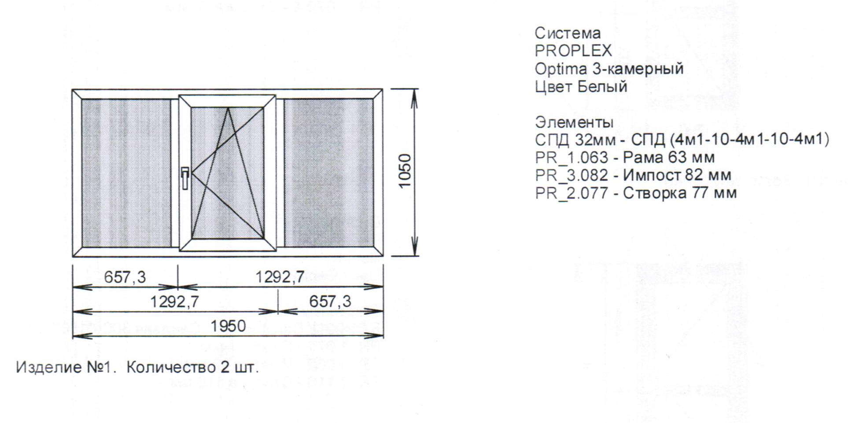
Рис. 1. Окно

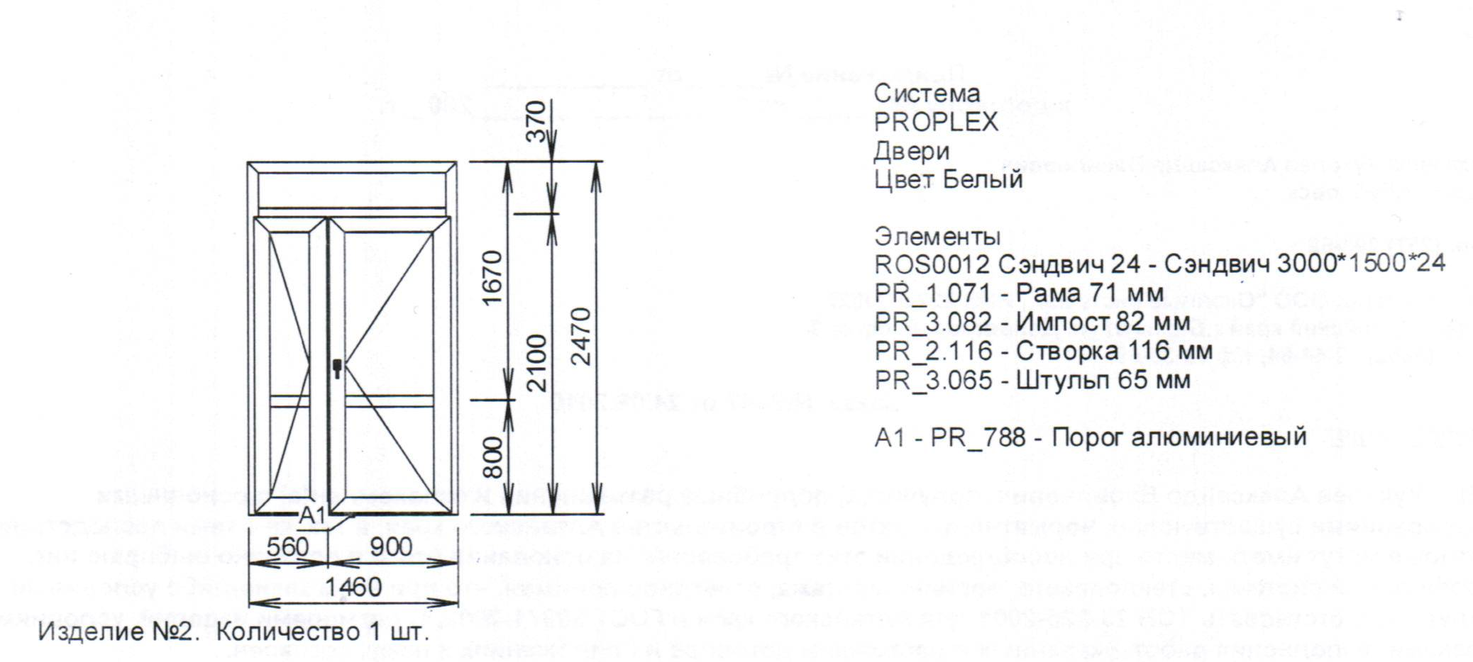

Рис. 2. Дверь ЦГБ

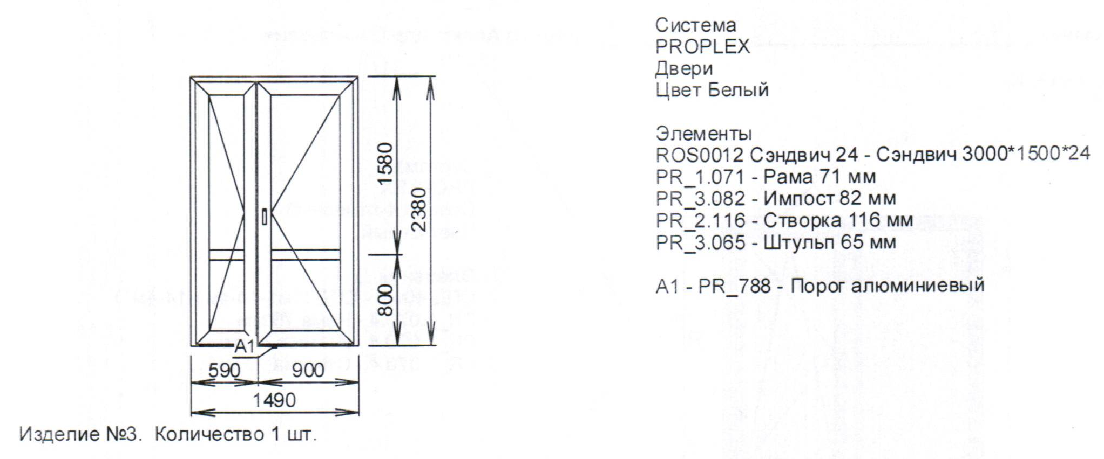

Рис. 3. Дверь БСЧ

Приложение 3 к извещению о
проведении запроса котировок
(при заполнении котировочной
заявки-удалять)

Кому: Муниципальное учреждение культуры
«Библиотечная информационная
система»
«__»________ ____г.
№________________

КОТИРОВОЧНАЯ ЗАЯВКА

Изучив извещение о проведении запроса котировок, _________________ (наименование, (для юридического лица), Ф.И.О. (для физического лица); место нахождения (для юридического лица), место жительства (для физического лица); банковские реквизиты, ИНН)
готово осуществить поставку товара (выполнение работ, оказание услуг), в следующем порядке, а именно:

1.Наименование, характеристики и количество поставляемых товаров, наименование и объем выполняемых работ, оказываемых услуг.

№ п/п | Наименование, количество и характеристики товара, оказываемых услуг | Стоимость (руб.)
1. | Поставка и монтаж: двух оконных блоков (ПВХ), штульповой двери из ПВХ 1460*2470 мм, штульповой двери из ПВХ 1490*2380 мм в соответствии с техническим заданием и локального сметного расчета.

2.Место доставки поставляемых товаров, место выполнения работ, место оказания услуг.

3.Сроки поставок товара, выполнения работ, оказания услуг.

4. Максимальная цена контракта должна быть указана участником размещения заказа уже с включением всех расходов и платежей. Предлагаемая участником цена контракта (с учётом НДС) не должна превышать максимальную цену контракта.

5.Сроки и условия оплаты поставок товаров, выполнения работ, оказания услуг.

Также выражаем свое согласие, исполнить условия муниципального контракта, указанные в извещении о проведении запроса котировок.

Подпись уполномоченного лица __________
М.П.
МУНИЦИПАЛЬНЫЙ КОНТРАКТ (ПРОЕКТ)
№ ________

г. Рубцовск «___»____________ 2011г.

Муниципальное учреждение культуры «Библиотечная информационная система», именуемое в дальнейшем «Заказчик», в лице директора Кайгородовой Елены Николаевны, действующего на основании Устава, с одной стороны, и _____________________________________________________________, именуемое в дальнейшем «Поставщик», в лице _________________________________________________________________________________, действующего на основании __________, с другой стороны, именуемые в дальнейшем «Стороны», на основании результатов размещения муниципального заказа путем проведения запроса котировок (протокол от ____________ № _____) заключили настоящий муниципальный контракт (далее – «Контракт») о нижеследующем:

1. ПРЕДМЕТ КОНТРАКТА.
  - Предметом контракта является поставка и монтаж: двух оконных блоков (ПВХ), штульповой двери из ПВХ 1460*2470 мм, штульповой двери из ПВХ 1490*2380 мм в соответствии с техническим заданием (Приложение 1 к настоящему контракту).
  - Заказчик обязуется принять и оплатить, а Поставщик обязуется оказать услуги согласно котировочной заявке № __ от __ ноября 2011 года по муниципальному заказу в соответствии с протоколом №______ от «____» ___________2011 заседания котировочной комиссии.
  - Оказание услуг осуществляется по адресу: Алтайский край, г. Рубцовск, ул. Федоренко 17в, библиотека семейного чтения «Лад» (входные двери); Алтайский край, г. Рубцовск пр. Ленина 137 б, центральная библиотека (входные двери); Алтайский край, г. Рубцовск пр. Ленина 137 а (окна).

2. УСЛОВИЯ ОКАЗАНИЯ УСЛУГ.
  - Оказание услуг осуществляется Поставщиком по указанному в п. 1.2. настоящего договора адресу бесплатно транспортом Поставщика.
  - На все виды поставляемого товара Поставщик предоставляет оформленные соответствующие документы, а также другие документы, подтверждающие качество товара и его соответствие требованиям законодательства РФ. Вышеуказанные документы предоставляются при передаче товара.
  - Срок поставки товара, выполнения работ, оказания услуг: до 28 декабря 2011 года. Гарантийный срок на оказываемые по настоящему контракту услуги должен составлять 5 лет.
  - Приемка товара по количеству и качеству осуществляется представителем Заказчика с составлением акта выполненных работ в день окончания работа.
  - При отказе Поставщика от составления или подписания акта обнаруженных дефектов Заказчик составляет односторонний акт на основе квалифицированной экспертизы, привлекаемой им за свой счет. В случае установления результатами экспертизы вины Поставщика Заказчик вправе предъявить расходы по проведению экспертизы Поставщику.

- ЦЕНА КОНТРАКТА.
  - Цена на оказываемых услуг определена в соответствии с протоколом №______ от «___» ___________.2011 заседания котировочной комиссии по размещению муниципального заказа.
  - Общая цена по настоящему контракту составляет ________________ (___________) рублей.
  - Оплата производится за счет средств местного бюджета.

- ПОРЯДОК РАСЧЕТА.
  - Заказчик производит оплату путем безналичного перечисления денежных средств в рублях РФ на расчетный счет Поставщика согласно выставленных счетов. Оплата осуществляется в течение 7 календарных дней с момента подписания акта-приемки выполненных работ.

- ОТВЕТСТВЕННОСТЬ.
  - Стороны несут ответственность за неисполнение или ненадлежащее исполнение обязательств, предусмотренных настоящим муниципальным контрактом, в соответствии с действующим законодательством.
  - В случае неисполнения, ненадлежащего исполнения, просрочки исполнения Поставщиком обязательств, предусмотренных муниципальным контрактом, Заказчик вправе потребовать уплату неустойки. Неустойка начисляется за каждый день неисполнения, ненадлежащего исполнения, просрочки исполнения обязательства, предусмотренного муниципальным контрактом, - начиная со дня, следующего после дня истечения срока исполнения обязательства. Размер неустойки устанавливается в размере одной трехсотой действующей на день уплаты неустойки ставки рефинансирования Центрального банка Российской Федерации.
  - В случае нарушения сроков оплаты, предусмотренных в п. 4.1 настоящего контракта, Заказчик уплачивает Поставщику неустойку в размере одной трехсотой действующей на день уплаты неустойки ставки рефинансирования Центрального банка РФ от суммы просроченного платежа за каждый день просрочки
  - Заказчик освобождается от ответственности за просрочку оплаты поставленного товара в случае, если просрочка произошла вследствие недостаточного бюджетного финансирования.

- ПОРЯДОК РАЗРЕШЕНИЯ СПОРОВ.
  - В случае нарушения любой из сторон условий настоящего контракта, другая сторона вправе предъявить претензию в порядке, установленном действующим законодательством. Споры сторон, которые не удалось урегулировать в претензионном порядке, разрешаются в соответствии с законодательством Российской Федерации в Арбитражном суде Алтайского края.
- ПРОЧИЕ УСЛОВИЯ.
  - Настоящий контракт может быть изменен или расторгнут по взаимному соглашению сторон, оформленному в письменном виде, при этом любые изменения или дополнения к контракту, оформленные надлежащим образом, становятся неотъемлемой его частью.
  - Сторона, получившая от другой стороны письменное предложение о внесении изменений (дополнений) в контракт обязуется дать ответ по существу предложений не позднее 20-ти дней с момента их получения.
  - Во всем, что прямо не предусмотрено контрактом, стороны руководствуются действующим законодательством РФ.
  - Настоящий контракт составлен в 2-х подлинных экземплярах, имеющих одинаковую юридическую силу, по одному для каждой стороны.
- СРОК ДЕЙСТВИЯ КОНТРАКТА.
  - Настоящий контракт вступает в силу с момента подписания сторонами и действует до полного исполнения Сторонами своих обязательств.

- ЮРИДИЧЕСКИЕ АДРЕСА И РЕКВИЗИТЫ СТОРОН.

ПОСТАВЩИК: ЗАКАЗЧИК:

___________________________________ ______________________________
____________________________________ ________________________________
____________________________________ _________________________________
____________________________________ _________________________________
____________________________________ __________________________________
Приложение №1 к муниципальному контракту № ______ от «___» ____________ 2011 г.

Техническое задание

1) Работа по демонтажу старых окон с вывозом строительного мусора. Поставка и монтаж оконных блоков (ПВХ) для зала массовой работы Центральной городской библиотеки МУК «Библиотечная информационная система» по адресу г. Рубцовск, пр. Ленина 137а. Оконные блоки размером 1950х1050 мм в количестве 2 штуки. Оконные блоки с установкой оцинкованных белых полимерных отливов 200х2200 мм, утеплением (пенополистирол), установкой наружного пластикового уголка 25х90 мм. Отделка внутреннего откоса – сэндвич панель. Подоконник 550х2200 мм.
Изделия изготавливаются из материала Подрядчика. Используемый профиль для изготовления изделий с толщиной лицевых стенок не менее 3 мм: PROPLEX OPTIMA (или эквивалент), цвет белый, 3-камерный толщиной 58 мм.
Стеклопакет 2-камерный 4/10/4/10/4 толщиной 32 мм.
Поставка и монтаж оконных блоков должен осуществляться в соответствии с техническими условиями в области изготовления и монтажа оконных блоков (ГОСТ 30971-2002). Гарантийный срок на монтаж оконных блоков должен составлять 5 лет.
Окно разделено на три равные части вертикально, средняя створка поворотно-откидная.
Требования к монтажу: монтажный шов, состоящий из трех слоев. Наружный слой с применением паропроницаемой, саморасширяющейся уплотнительной ленты. Центральный слой из профессиональной полиуретановой (монтажной) пены с мелкопористой структурой. Изоляционные материалы должны иметь сертификаты соответствия или быть испытанными лабораториями, аттестованными Госстроем России. Внутренний слой: монтажная пена закрывается пароизоляционной лентой. Оконные блоки должны соответствовать требованиям ГОСТа данных изделий и иметь сертификат соответствия.
2) Выборочный ремонт (замена входных дверей) здания Центральной городской библиотеки по адресу пр. Ленина 137б.
Демонтаж старых дверей. Монтаж штульповой двери из ПВХ PROPLEX OPTIMA (или эквивалент), с шириной профиля дверной створки 116 мм, ламинированный с 2-х сторон (цвет по согласованию с Заказчиком), количество 1 шт. Дверь в комплектации с доводчиком, с 2-х сторон изделия ручка-скоба, внутренний замок ригельный, наружный откос - уголок полимерный. Размер двери: 1460 х 2470 мм.
Гарантийный срок на монтаж двери должен составлять 5 лет.
Эскиз двери.
3) Выборочный ремонт (замена входных дверей) здания Библиотеки семейного чтения «Лад» по адресу г. Рубцовск, ул. Федоренко 17в.
Демонтаж старых дверей. Монтаж штульповой двери из ПВХ PROPLEX OPTIMA (или эквивалент), с шириной профиля дверной створки 116 мм, ламинированный с наружной стороны (цвет по согласованию с Заказчиком), количество 1 шт. Дверь в комплектации с доводчиком, ручка-скоба с 2-х сторон изделия, внутренний замок ригельный, наружный откос - уголок полимерный. Размер двери: 1490 х 2380 мм.
Гарантийный срок на монтаж двери должен составлять 5 лет.
Эскиз двери.

